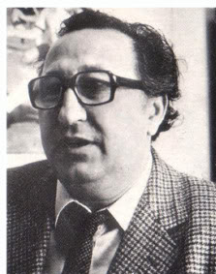

Драган Лукић
Драган Лукић је југословенски и српски књижевник.Рођен је 30.новембра 1928године у Београду, а преминуо 1.јануара 2006године у родном граду.Један је од најпознатијих савремених дечјих песника у Србији.Писао је романе,песме,приче и драмске текстове. Радио је на радију и телевизији,а за свој рад примио многе награде.
Песме "Ивин воз","фифи","Од куће до школе","Како расту ногавице" и многе друге ушле су у читанке и лектире за најмлађе.Као дете много је читао а истакао је да му је омиљено дело било "Како се калио челик" и био је заљубљеник у Политикин забавник.
На студијама писао је песме и објављивао их на зидним новинама.Године 1952.објавио је своје прве књиге "Велика трка" и "Звери као фудбалер". Тиме је стекао велику популарност. По завршетку студија постаје професор дечје књижевности.
С обзиром да је рођен на периферији града,главни мотиви његових песама су небодери, блокови, балкони, паркови, аутобуси, трамваји и све оно што ужурбани градски живот са собом носи. Такође, дечје игре, школске догодовштине, другарство, љубав, разочарење, искреност у његовој поезији проналазе нови смисао. Он на разигран начин покушава да деци кроз песме усади осећај за праве животне вредности. О томе говори и једна од његових најпознатијих песама "Фифи".
Наизглед једноставним римама песник вешто успоставља равнотежу између едукативних и литерарних момената.Он увек заузима страну детета јер његову дечју разиграност ставља на прво место, те се потпуно поистовећује с њима.Његове песме су углавном ведре и пуне измишљених речи, фраза и израза, а персонификација му је један од заштитних знакова.
Драган Лукић је сарађивао са Бранком Ћопићем, Душком Радовићем, Десанком Максимовић и сви заједно бики су учесници многих дечјих манифестација као и књижевних сусрета са најмлађима. Тиме су многима били узори и развили велику љубав према читању и књижевности.Објавио је више од стотину књига, а најпознатије међу њима су "Из једног џепа", "Мој прадед и ја", "Како се коме чини","Фифи","Дечаци,девојчице,одрасли","Овде станују песме","Како расту ногавице","Вагон прве класе","Од куће до школе", "Шта тата каже","Вожња по граду","Ловац Јоца" и друге.Објавио је и романе "Небодер Ц17","Три гускетара","Бомба у кафи".
Од награда добио је награду Невен, Куричек, Младо поколење, Змајеву награду и награду Политикиног забавника.Освојио је награду Златни кључић, Октобарску награду града Београда и Орден града са златним венцем.Од 1993.до 2006.године био је почасни председник Змајевих дечјих игара,титуле коју су пре њега носили Вељко Петровић и Десанка Максимовић.

14.децембар
Хуманитарна акција декорисања
новогодишњих јелки
организација Ада Мол-а Чукарица

Од достављених украса и нових направљених, задатак је да се украси јелка за донацију. Ова акција је такмичарског карактера и такмиче се школе општине Чукарица.
Време трајања такмичења је ограничено и траје 30 минута.

НАША ВЕСЕЛА ЕКИПА УЧЕНИКА IV разреда!!!

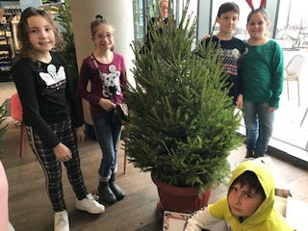

Ово је наша јелка на самом почетку!

Почетак акције кићења!

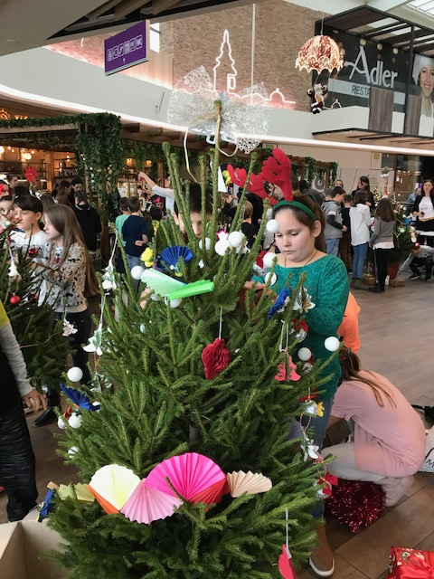

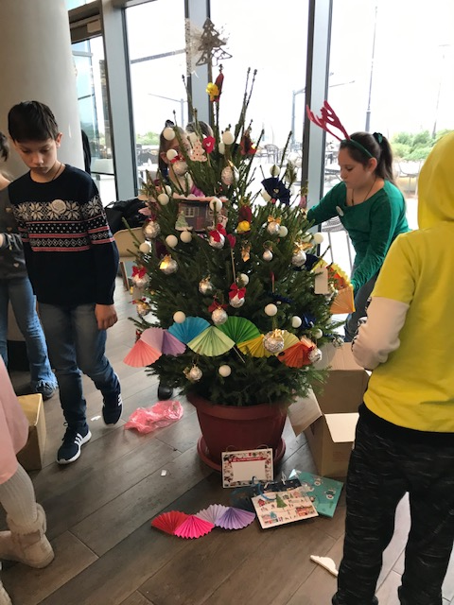

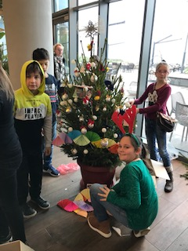

ФИНАЛЕ!!! ГОТОВА ЈЕЛКА!!!
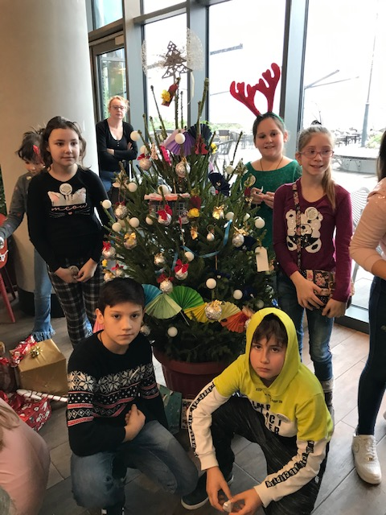

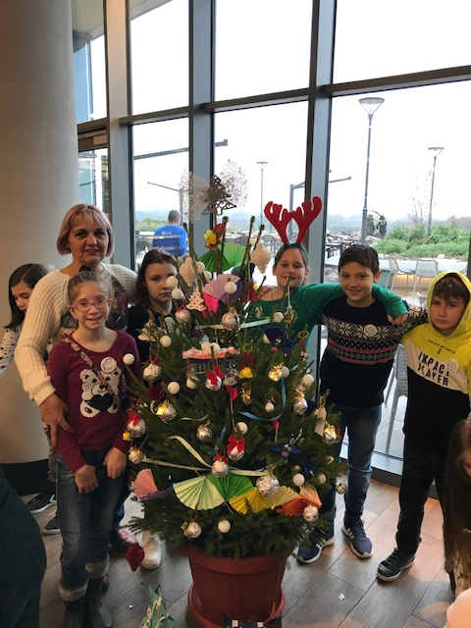

Гласање је текло путем фејса,
за мало па ТРЕЋИ,

али све једно за похвалу је свих 2400 

11.децембар

У организацији Међународног фонда јединства православних народа, дечјег часописа "Светосавско звонце", одржано је такмичење "Моје велико путовање од Србије до Русије".
Данас су нашим ученицима уручене награде.
Награђени ученици:
Андреј Ђорђевић, 8/6 освојио 2. место на литерарном конкурсу
Сара Ђорђевић 7/3
Наталија Чворовић 7/3
Ана Суботић 6/4
похвала и диплома
Сви награђени ученици добили су и вредне поклоне!
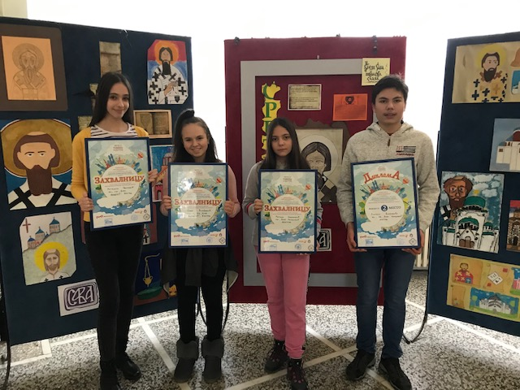

24.децембар
„Употреби машту – покрени рециклажу“
Пројекат су реализовале :
Библиотекарка: Сузана Илић
Наставник ликовне културе: Марија Терзић
Ученици од 1-5.разреда у оквиру редовне наставе ликовне културе и ликовне секције.
Пројекат је постављен у холу школе. Састоји се од неколико целина:
- Јелка која је украшена са преко 100 украса који су рађени рециклажом пластике, папирних амбалажа и конзерви.
- Врх јелке је урађен од папира на којем су деца исписивала новогодишње жеље .
- Камин у коме је ватра. Све је рађено рециклажом папира.
- На санкама су поклони од картона и папира.

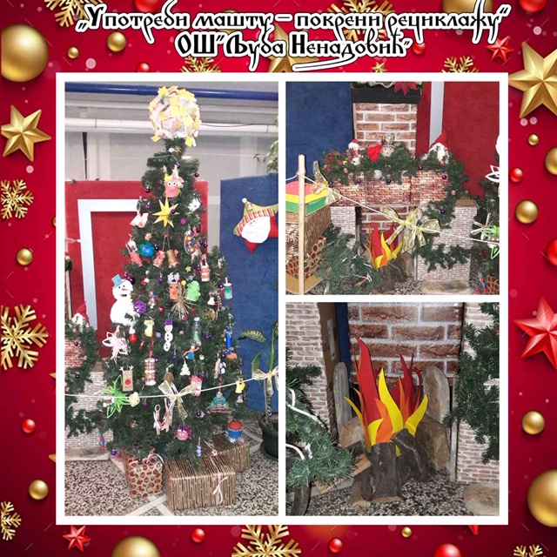

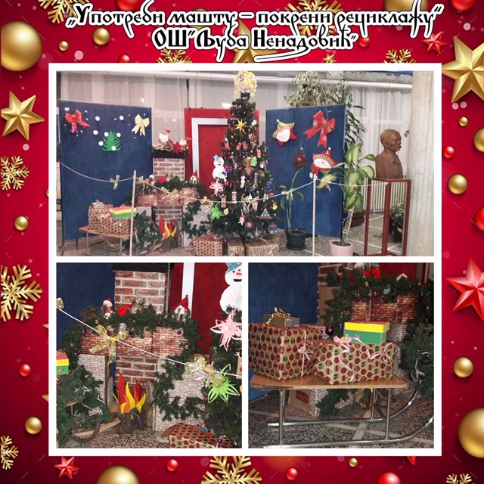

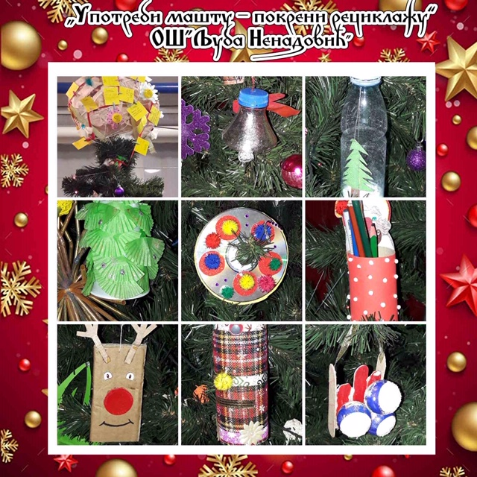
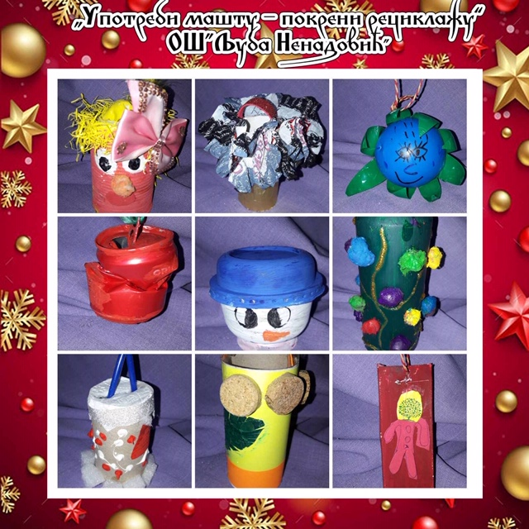
Проглашење победника током јануара....
Навијамо за нас!!!

25.децембар

„Мој откачени, свемирски, новогодишњи украс“
На Фестивалу науке 2019.год.
ученик наше школе Лука Инић 5/4
освојио је треће место у категорији 5. разреда.
Овогодишња тема је :
„Мој откачени, свемирски, новогодишњи украс”, техника:рециклажа.
Наставник: Марија Терзић
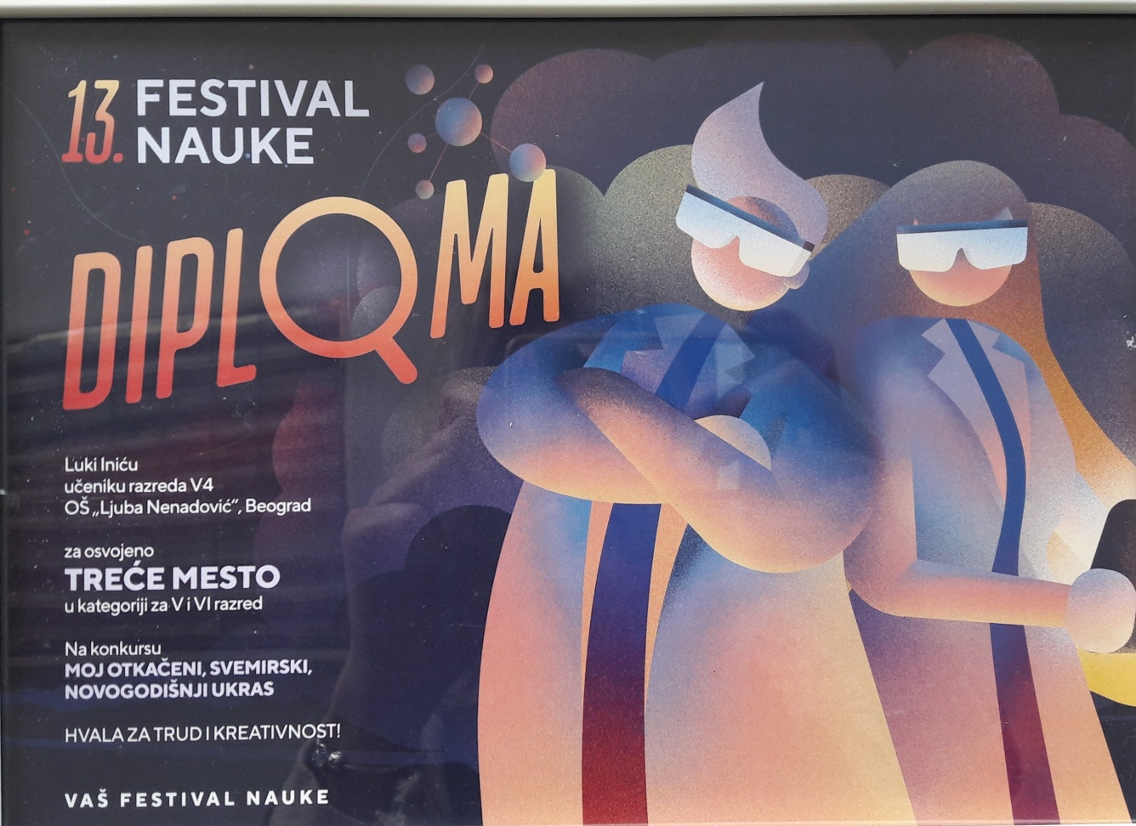
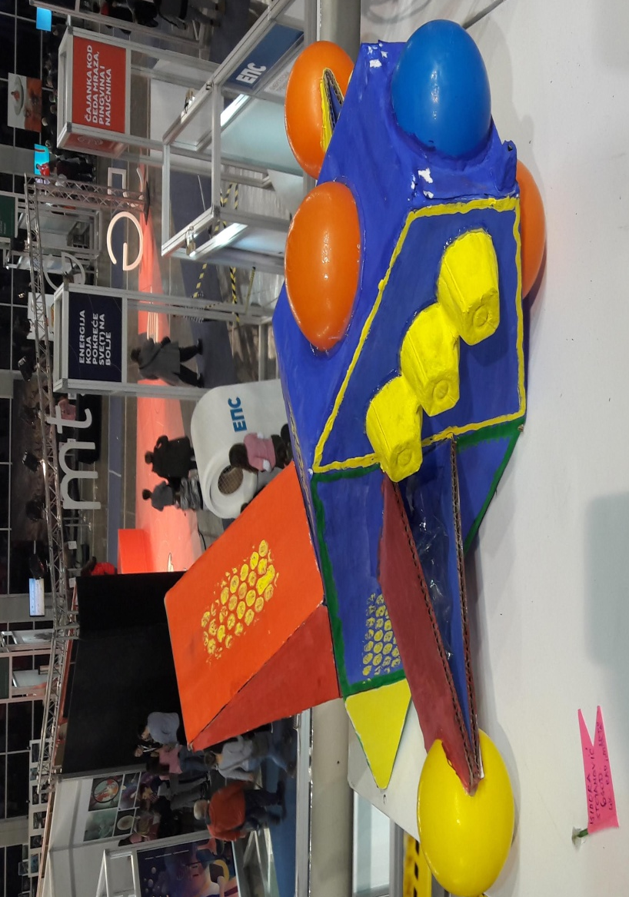

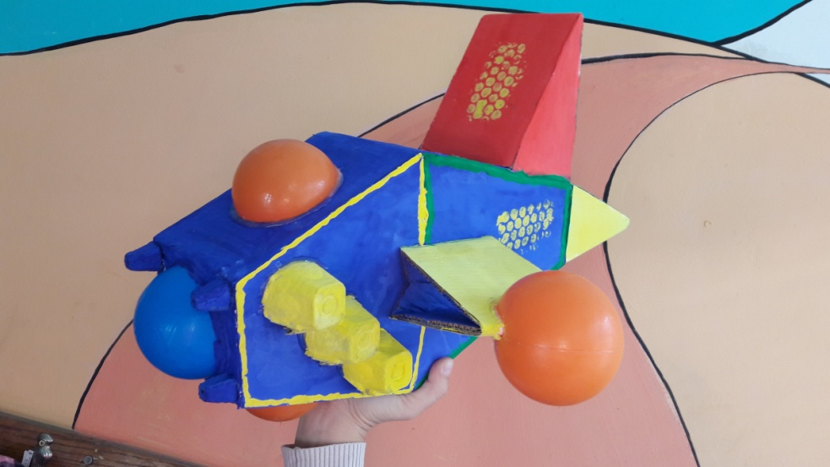

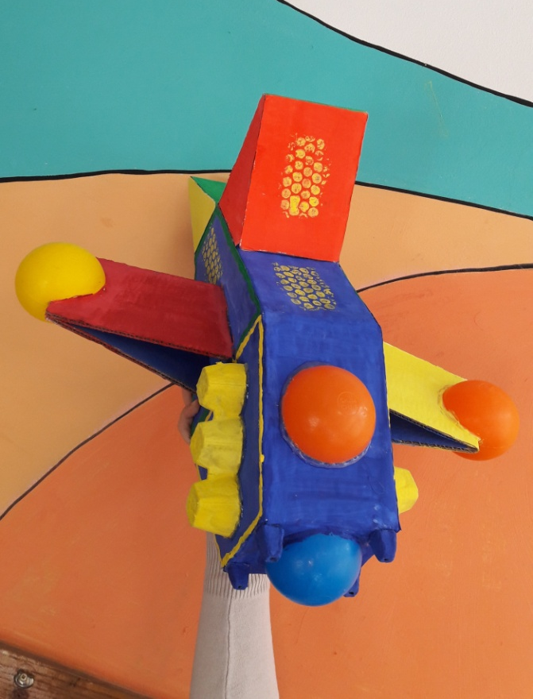
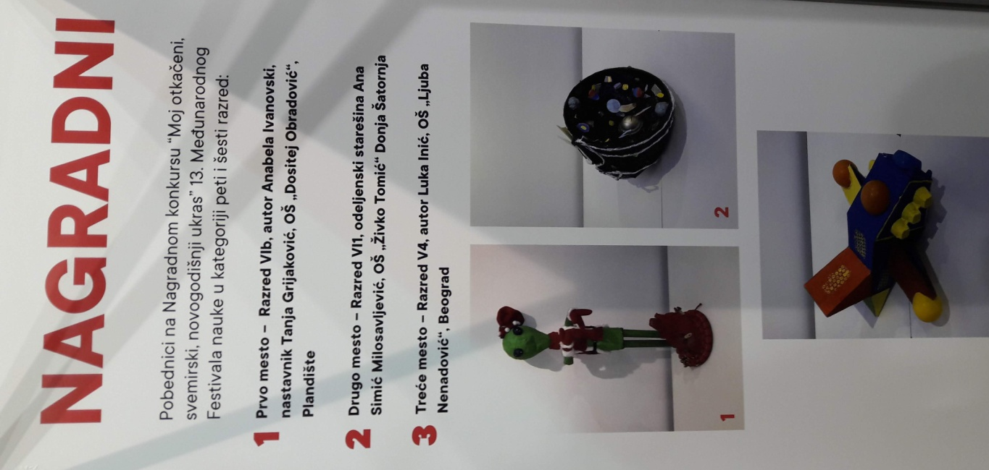

25.децембар
“Сунчана јесен живота”
“Сунчана јесен живота” у организацији Црвеног крста Чукарице.
Повод за реализацију конкурса било је обележавање Месеца старих. Учесници конкурса су у ликовним и литерарним радовима представили своје виђење међугенерацијског разумевања и солидарности. Међу награђенима нашли су се и радови наших ученика и то у обе такмичарске категорије (ликовни и литерарни радови). Исидора Поповић освојила је друго место на ликовном конкурсу.

